Bautechnik
Die Römer verfügten über eine Vielzahl unterschiedlicher Bautechniken, die sie bei der Konstruktion ihrer Gebäude anwendeten. Mit ihrem Vordringen nach Nordwesteuropa brachten die Römer ihre Bauweisen und -techniken auch an den Niederrhein. In den Legionen gab es erfahrene Planer, kluge Techniker und fachkundige Bauarbeiter. Im Römischen Reich wurde die praktische Ausführung der Bauten den örtlichen Gegebenheiten angepasst. Am Niederrhein fehlen natürliche Steinvorkommen. Naturstein wurde vor allem für Befestigungsanlagen, öffentliche Bauten und Fundamente anderer Bauwerke verwendet.
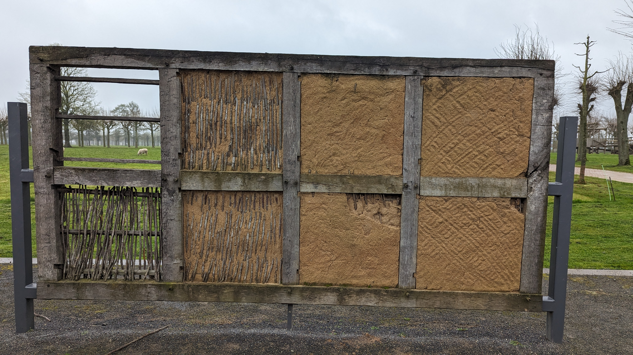 Rekonstruierte römische Wand

Baukran
Der Baukran stellte eine wesentliche Komponente beim Bau dar, da er das Heben schwerer Bauelemente wie größerer Steinblöcke ermöglichte. Der Trispastos (altgriechisch: τρῐ́σπαστος, für dreifach gezogend) mit drei Rollen stellte dabei die einfachste Variante dar und ermöglichte es einer einzelnen Person, ein Gewicht von 150 kg zu heben. Es waren kein seitliches Schwenken mit dem Kran möglich.
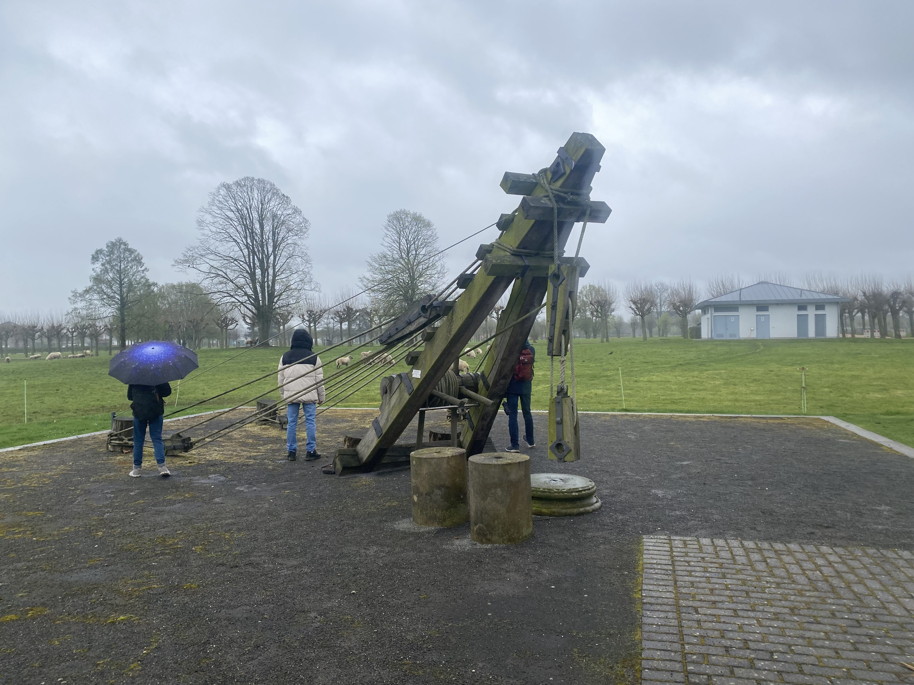DD

Lehm
Aufgrund der geringen Verfügbarkeit von Steinmaterial am Niederrhein wurde für die Konstruktion der Außenwände von Häusern in diesem Bereich häufig Stampflehm verwendet. Der Lehm wurde hierfür schichtweise in einer Holzschalung eingefüllt und anschließend mit einem Stampfer dichtgestampft. Um den Lehm vor Feuchtigkeit zu schützen, wurde zudem ein niedriger Sockel aus Steinen und Ziegeln errichtet.

Schiefer
Das Dach der Herberge der Colonia Ulpia Traiana wurde mit Schiefer errichtet. Es wurden sechseckige Platten aus dem Schiefer geformt und überlappend so gelegt, dass sie ein Rautenmuster bilden.

Grauwacke
Die rheinische Grauwacke ist ein harter, dunkelgrauer Sandstein. Im steinarmen Niedergermanien zählte Grauwacke zu den wichtigsten Baustoffen der Römerzeit. Die römischen Grauwackesteinbrüche sind noch nicht genau lokalisiert. An den Ufern des Mittelrheintals lagen Vorkommen offen an der Oberfläche. Handquader aus Grauwacke wurden in der Colonia Ulpia Traiana als Baumaterial für die gemörtelten Fundamente und das Pfeilermauerwerk des Amphitheaters verwendet.

Tuff
Der helle, graugelbe Vulkantuff enthält Bims-, Basalt- und Schieferbruchstücke. Durch Austrocknung verliert das Gestein an Gewicht, gewinnt an Festigkeit und war als Bau- und Werkstoff besonders geeignet. Im Auftrag des Staates baute das römische Militär in der Vulkaneifel Tuffstein ab. Die Rohblöcke wurden vom Rheinhafen Andernach aus verschifft. Für den Bau der Stadtmauer der CUT wurden handliche Tuffsteinquader verwendet. Die Zinnen der Mauer wurden mit Decksteinen bekrönt.

Marmor
Marmor ist ein schweres Gestein, das aus kleinen, polierbaren Kristallen besteht. Durch die Einlagerung von Farbstoffen aus dem Erdreich entsteht der farbenprächtige Buntmarmor, ein kostbares Luxusprodukt der römischen Architektur und Bildhauerkunst. Der Mittelmeerraum ist reich an Marmorvorkommen. Die wichtigsten Steinbrüche liegen in Italien und Griechenland, Kleinasien und Nordafrika.

